Шаблон отчёта по лабораторной работе

Простейший вариант

Турсунов Баходурхон Азимджонович

Содержание

# Выполнение 4 лабораторной работы

## Метод Гаусса

1. Для системы линейных уравнений *Ax = b* построил расширенную матрицу вида *B = [A|b]*

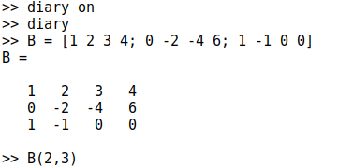(Рис 1)

1. Ее можно просматривать поэлементарно:

Gauss(Рис 2)

Это скаляр, хранящийся в строке 2, столбце 3.

1. Мы также можем извлечь целый вектор строки или вектор столбца, используя оператор сечения :. Сечение можно использовать для указания ограниченного диапазона. Если не указано нчальное или конечное значение, то результатом оператора является полный диапазон. Например:

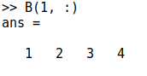(Рис 3)

Получили первый ряд.

1. Теперь Реализовал явный метод Гаусса. Сначала добавил к третьей строке первую строку, умноженную на -1:

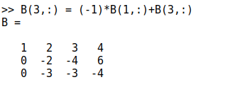(Рис 4)

1. Далее добавил к третьей строке вторую строку, умноженную на -1.5:

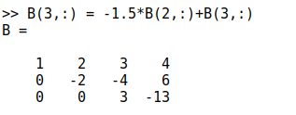(Рис 5)

1. Octave распологает встроенной командой для непосредственного поиска треугольной формы матрицы:

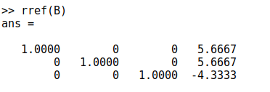(Рис 6)

## Левое деление

1. Встроенная операция для решения линейных систем вида *Ax = b* В Octave называется левым делением и записывается как *A  b*. Это концептуально эквивалентно выражению $A^{−}1b$. ВЫделил из расширенной матрицы В матрицу А:

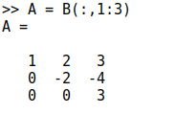(Рис 7)

и вектор b:

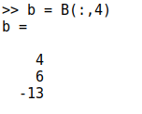(Рис 8)

После найдем вектор *x*:

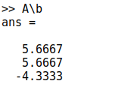(Рис 9)

## LUP-разложение

* LUP-разложение вычисляется в OCtave с помощью команды *[L U P] = lu (A)*

1. Пусть задана матрица А, с помощью команды *[L U P] = lu (A)* мы нашли эти разложения

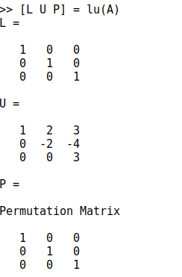(Рис 10)

## LU-разложение

1. Пусть также дана матрица А, и с помощью Octave расписал ее LU-разложение

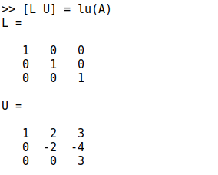(Рис 11)

# Вывод

Научился решать систему линейных уравнений с помощью Octave